“Año de la Universalización de la Salud”

**INSTITUTO DE EDUCACION SUPERIOR TECNOLOGICO PUBLICO CHANCAY**



**ESPECIALIDAD :**  Computación e Informática

**UNIDAD DIDACTICA :** Aplicaciones Móviles

**TEMA :** El proceso de diseño y desarrollo de una app

**CICLO : VI**

**SECCIÒN : B**

**TURNO :** Noche

**ALUMNO :**  Loli Montes Zoila Beatriz

**DOCENTE :** ING. VÍCTOR ARAOZ MONTALVO

**CHANCAY – PERÚ**

**2020**

**Definición**

Se entiende por Comercio Electrónico o e-Commerce, el proceso de compra y venta de productos o servicios a través de Internet u otras redes informáticas, usando como forma de pago medios electrónicos tales como tarjetas de crédito. A raíz de ser el Smartphone el principal dispositivo de acceso a Internet o comercio móvil. Con este término se refiere a las transacciones de compras y ventas online producidas a través de dispositivos móviles tales como teléfonos inteligentes o tabletas. Este tipo de comercio es una de las mayores ventajas que ofrece Internet para las empresas. Acceder a un mercado global con costes relativamente bajos y un amplio número de posibles clientes, resulta muy beneficioso para cualquier empresa que quiera montar una tienda virtual

El proyecto fue desarrollado utilizando como base la plataforma de comercio electrónico , que consiste en una tienda en línea que ofrece un catálogo de productos SOL NATURALES, gestión de clientes y de pedidos vía Internet. Esta aplicación permite configurar una tienda virtual que se adapte a las necesidades del cliente con la posibilidad de realizar los cambios que se requieran. El incremento contempla la implementación de las siguientes funcionalidades: ingreso de facturas de compra y actualización de stock, ingreso de solicitudes de servicio de corte por parte de los clientes, generación de informes de stock de productos y gestión de proveedores.

La demanda de productos saludables, orgánicos y naturales está en pleno crecimiento en nuestro país. En la ciudad de Lima se ha podido identificar las mejores oportunidades, especialmente en los sectores socio económicos medios y altos. El presente plan de negocio tiene como objetivo implementar una tienda especializada de productos saludables, orgánicos y naturales, la cual ofrece además una adecuada orientación en el momento de la compra y promociones con precios competitivos.

**INDICE**

**Nombre de Enpresa** 1

**Mision** 1

**Vision** 1

**Objetivos Especificos** 2

**Objetivos Generales** 2

**Valores…………………………………………………………………………………….** 3

**Tienda naturista Sol Natural**…………………………………………………………………………………5

**Pack Slim Max** 6

**Slim Max Shake** 7

**Colágeno hidrolizado – Mora 200g y de 300g** 8

**Colágeno hidrolizado – Naranja 300g** 8

**Miel de abeja** 9

**Aceite de Sacha Inchi…………………………………………………........................** 10

**App sol natural** 11

**Menu de navegación** 11

**Productos** 12

**Descripcion** 12

**APP SOL NATURAL**

**NOMBRE DE EMPRESA:** SOL NATURAL

**LOGO**:



**Visión**

Deseamos contribuir a mejorar la calidad de vida de nuestros clientes, satisfaciéndoles su necesidad de llevar un estilo de vida más sano y natural. Lo anterior, a través de la producción y venta de productos orgánicos y naturales, los que por sus condiciones de proceso resultan nutricionalmente superiores y más saludables. Al mismo tiempo, deseamos también contribuir al cuidado del medio ambiente a través de la producción sustentable de nuestros productos.

**Misión**

Deseamos convertirnos en una prestigiosa empresa, de altos estándares de calidad de productos, de tal forma de alcanzar un nivel de ventas mayor y al finalizar el quinto año, como resultado de la producción y comercialización de productos orgánicos y naturales tales como cereales, dulces, frutos secos, lácteos, finas hierbas, condimentos y otros relacionados. Esperamos, de esta forma, contribuir al desarrollo de una vida sana por parte de nuestros clientes, mediante la entrega de productos nutricionalmente superiores, más saludables e inocuos con el medio ambiente. Lo anterior, será complementado con un servicio de atención y asesoría personalizada y de excelencia

##### **OBJETIVOS GENERAL**

* Ofrecer la mejor alternativa que satisfaga las necesidades del mercado, vender productos Naturales que cumpla con los requerimientos de estilo según el segmento del mercado.

**OBJETIVOS ESPECIFICOS**

1. Determinar los factores internos y externos en que se desarrollara el plan

de mercadeo.

2. Diseñar las estrategias de producto, precio, plaza y promoción más

adecuadas para el ingreso de las tiendas naturistas.

3. Determinar la viabilidad financiera del plan de marketing para el ingreso a

las tiendas naturistas.

4. Establecer los indicadores que permitan evaluar el cumplimiento de los

objetivos propuestos en el plan de marketing.

**NUESTROS VALORES**

son los valores que siempre nos han guiado en Sol Natural y establecen el camino a seguir de cara al presente y futuro en cada una de las áreas de la compañía y respecto a la relación con nuestros clientes:

RESPONSABILIDAD

Siempre ofrecemos el mejor producto porque nos tomamos muy en serio la salud de las personas. Buscamos constantemente la máxima calidad, incluso más allá de las normativas nacionales y europeas, por ejemplo con un control de trazabilidad único en el sector y mediante las certificaciones de calidad ISO 9001 y 14001.

SOSTENIBILIDAD

Trabajamos para que nuestro entorno sea más sostenible con el objetivo de vivir en él de manera saludable. El mantenimiento en buen estado del medio ambiente es el primer paso para cuidar la salud de las personas.

**TIENDA NATURISTA SOL NATURAL**

SOL NATURAL inició sus actividades este año, lanzando sus productos a un buen precio y de muy buena calidad, ofreciendo ofertas y pack con muy buenos productos y dando un tratamiento completo, desde los inicios su visión siempre fue el de vender los mejores productos naturales basados en la medicina tradicional y enfocados al bienestar de las familias peruanas.

Creemos que el cuidado de nuestro organismo debe hacerse con gran delicadeza, respeto, pero sobre todo naturalmente; es por ello que desde nuestros inicios, hemos estado muy atentos a la calidad de nuestros productos y en la satisfacción de nuestros clientes. Estos principios básicos son seguidos y adoptados por todas las áreas de la enpresa.

**PRODUCTOS :**

# **Pack Slim Max**

Uso: 2 capsulas de Slim Max después de las comidas 2 o 3 veces al día. Una Cucharada de Slim Max Shake en un vaso con agua. 15ml del vinagre Slim Max Toronja después de las comidas.

* [**Descripción**](https://kaita.com/productos/pack-slim-max/#tab-description)

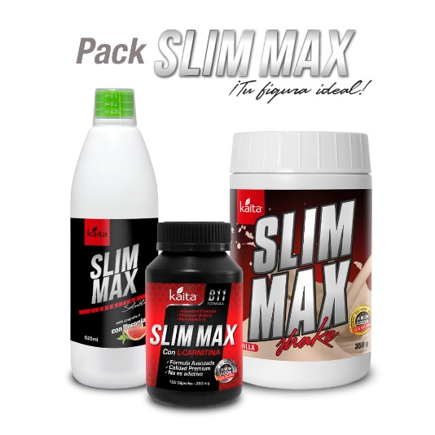**Contiene:**  
**Slim Max Cápsulas:** Contiene L-carnitina que ayuda a la tonificación muscular ya que transporta a las células musculares los ácidos grasos empleados para la generación de energía, ideales para el entrenamiento de tonificación.  
**Slim Max Shake:** Elaborado en base a maca, quinua, kiwicha, penca de tuna, vitamina A, vitamina D, vitamina E, vitamina C, ácido fólico, vitamina B1 y vitamina B2.  
Constituye una mixtura ideal de alimentos funcionales capaces de suministrar todos los nutrientes que el organismo necesita a diario.  
Puede reemplazar una de las comidas para ayudar a la reducción de peso corporal.  
**Slim Max Vinagre:** Elaborado en base a vinagre de manzana con té verde y reforzado con toronja. Sus componentes han sido empleados en la medicina tradicional para controlar el peso y los niveles de grasa.

**RECOMENDACIONES:**  
Evitar el consumo en mujeres embarazadas, lactantes y niños menores de 12 años. En caso de presentar alergia, suspenda su uso y consulte con su médic.

# **Slim Max Shake**

Disolver 2 a 3 cucharadas en agua caliente o fría

* [**Descripción**](https://kaita.com/productos/slim-max-shake/#tab-description)

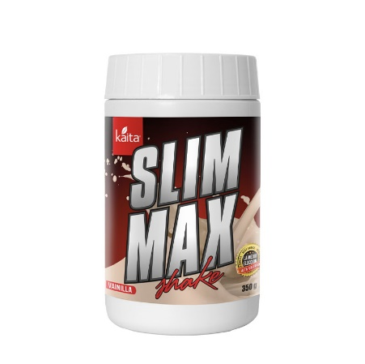**Ingredientes:**  
Elaborado en base a maca, quinua, quiwicha, penca de tuna, vitamina A, vitamina D, vitamina E, vitamina C, ácido fólico, vitamina B1 y vitamina B2.  
**Características:**  
**La quinua** es una proteína completa, lo que significa que contiene todo los ácidos aminados necesarios para nuestras necesidades nutricionales. También es alta en hierro y calcio, y es una buena fuente de magnesio y cobre, así como la fibra.  
**La maca** es una planta herbácea originaria de los Andes Centrales del Perú, posee acciones terapéuticas como el aumento de la energía, gran antioxidante y el crecimiento. Ayuda a prevenir la anemia y fortalecer el organismo.  
**La quiwicha** es un cereal necesario para la construcción de todas las proteínas del organismo. Es uno de los responsables en la asimilación de calcio en el organismo, favorece el desarrollo mental y estimula la liberación de hormona del crecimiento.  
**Penca de Tuna** El uso de la penca de tuna se remota a tiempos ajenos, empleaban su zumo, para cicatrizar heridas, para el hígado y hasta para las infecciones, es como la penca de tuna comenzó a emplearse para múltiples preparados medicinales caseros. Se emplea tradicionalmente para problemas relacionados con la glucosa en la sangre, con la digestión y con el colesterol.  
**RECOMENDACIONES:**  
Constituye una mixtura ideal de alimentos funcionales capaces de suministrar todos los nutrientes que el organismo necesita a diario. Puede reemplazar una de las comidas para ayudar a la reducción de peso corporal.

# **Colágeno hidrolizado – Mora 200g y de 300g**

**Usos:**  
Disolver dos cucharadas en leche, yogurt, o jugos y tomar dos veces al día.

* [**Descripción**](https://kaita.com/productos/colageno-hidrolizado-mora-200g/#tab-description)

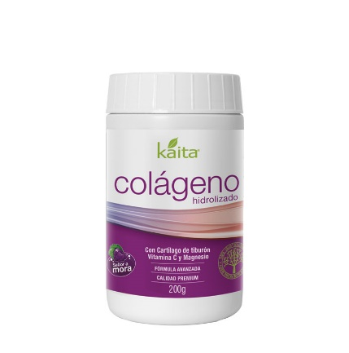**Ingredientes:**  
Colágeno hidrolizado, maltodextrina, arándanos, cartílago de tiburón, stevia, sabor mora, magnesio (cloruro de magnesio), vitamina C (ácido Ascórbico)  
**Características:**  
**Colágeno Hidrolizado** Ayuda a estimular la nutrición, protección y regeneración de los tejidos,así como los de las articulaciones, uñas, huesos y piel es hidrolizado, por lo que es fácilmente asimilable ,Enriquecido con cartílago de tiburón, vitamina C y magnesio.  
**Vitamina C** Realiza numerosas funciones en el cuerpo humano, entre las cuales se encuentra  
ayuda a la producción corporal de colágeno, es muy beneficiosa ara las articulaciones y los huesos, ayuda a formar colágeno y tejidos. Es el antioxidante por excelencia.  
**Recomendaciones:**  
Está contraindicado en caso de padecer fenilcetonuria (carencia de la enzima fenilalanina), o si se ha diagnosticado una insuficiencia renal o hepática. Pueden consumirlo lo celiacos y los intolerantes a la lactosa.

# **Colágeno hidrolizado – Naranja 300g**

**Usos:**  
Disolver dos cucharadas en leche, yogurt, o jugos y tomar dos veces al día.

* [**Descripción**](https://kaita.com/productos/colageno-hidrolizado-naranja-300g/#tab-description)

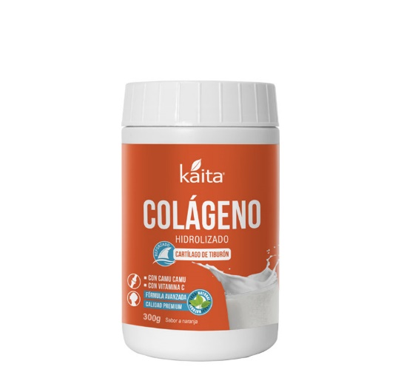**Ingredientes:**  
Colágeno hidrolizado maltodextrina, camu camu, cartílago de tiburón, stevia, sabor naranja, vitamina C.  
**Características:**  
**El Camu Camu** es conocido por ser un gran antioxidante ya que contiene una gran cantidad de vitamina C, que ayuda al sistema inmune, retarda el proceso de envejecimiento y reduce las enfermedades crónicas.  
**El colágeno** Conocido por los múltiples beneficios que aporta a nuestro organismo dentro de ellos ayuda a fortalecer los huesos, las articulaciones y las uñas contribuye a mejorar la firmeza de la piel , ayuda a cicatrizar las heridas , ayuda a fortalecer el cuero cabelludo, Ayuda al cuerpo a recuperarse después del ejercicio.  
**Vitamina C** Realiza numerosas funciones en el cuerpo humano, entre las cuales se encuentra ayuda a la producción corporal de colágeno, es muy beneficiosa ara las articulaciones y los huesos, ayuda a formar colágeno y tejidos. Es el antioxidante por excelencia.  
**RECOMENDACIONES:**  
Está contraindicado en caso de padecer fenilcetonuria (carencia de la enzima fenilalanina), o si se ha diagnosticado una insuficiencia renal o hepática. Pueden consumirlo lo celiacos y los intolerantes a la lactosa.

# **Miel de abeja**

Disfrútelo con galletas, tostadas, panes, repostería, jugos o directamente.

* [**Descripción**](https://kaita.com/productos/miel-de-abejas/#tab-description)

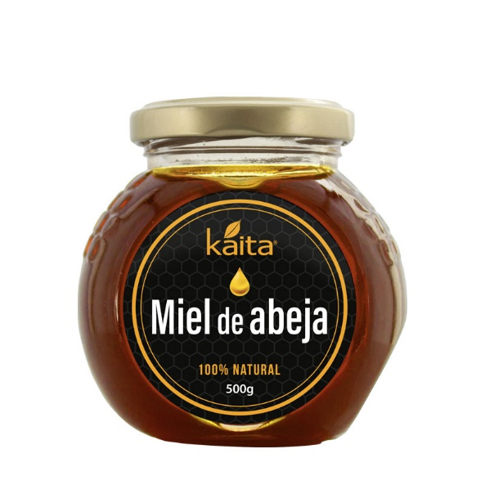**Ingredientes:**  
Miel de abeja  
**Características:**  
**La miel** es la sustancia natural dulce producida por la abeja, a partir del néctar de las flores. La miel de abeja posee grandes beneficios naturales para el ser humano, está compuesta por minerales, vitaminas A y C y del complejo B y cuenta con propiedades como antiséptico, fortificante, calmante, laxante, diurético y bactericida.  
**RECOMENDACIONES:**  
Tomarlo con bebidas Ideal para jugos, frutas, cocteles, postres, etc. Mantenerlo en un lugar fresco y seco En caso de cristalización someter a baño maría.

# **Aceite de Sacha Inchi**

**Usos:**  
Una cucharada después de las comidas, también pueden usarlo como aderezo de ensaladas.

* [**Descripción**](https://kaita.com/productos/aceite-de-sacha-inchi/#tab-description)

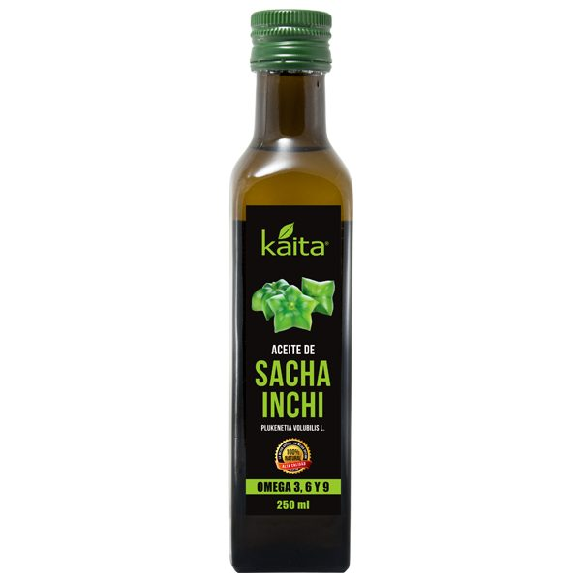**Ingredientes:**  
Aceite de sacha inchi.  
**Características:**  
**Aceite de Sacha Inchi** Tiene un alto contenido de ácidos grasos omega 3, omega 6 y omega 9.Contiene antioxidantes, vitamina A y alfa-tocoferol y vitamina E, dentro los beneficios que aporta a nuestra salud ayuda en el control y reducción del colesterol y triglicéridos, ayuda a la regulación de la presión arterial, también contribuye a fortalecer el corazón.  
**Usos:**  
Pueden consumirlo todas las personas a partir de 1 año de edad y que no son alérgicos al sacha inchi. Puedes cambiar el aceite de oliva o el que empleas habitualmente para tus ensaladas y preparaciones con aceite en crudo por el de sacha inchi sin ningún tipo de problemas

**APP SOL NATURAL MENU DE NAVEGACION**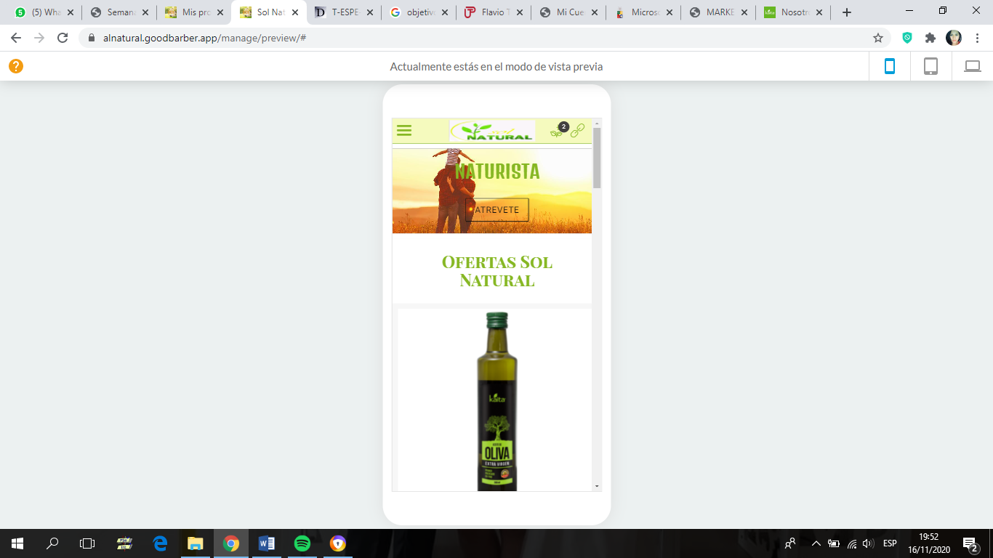

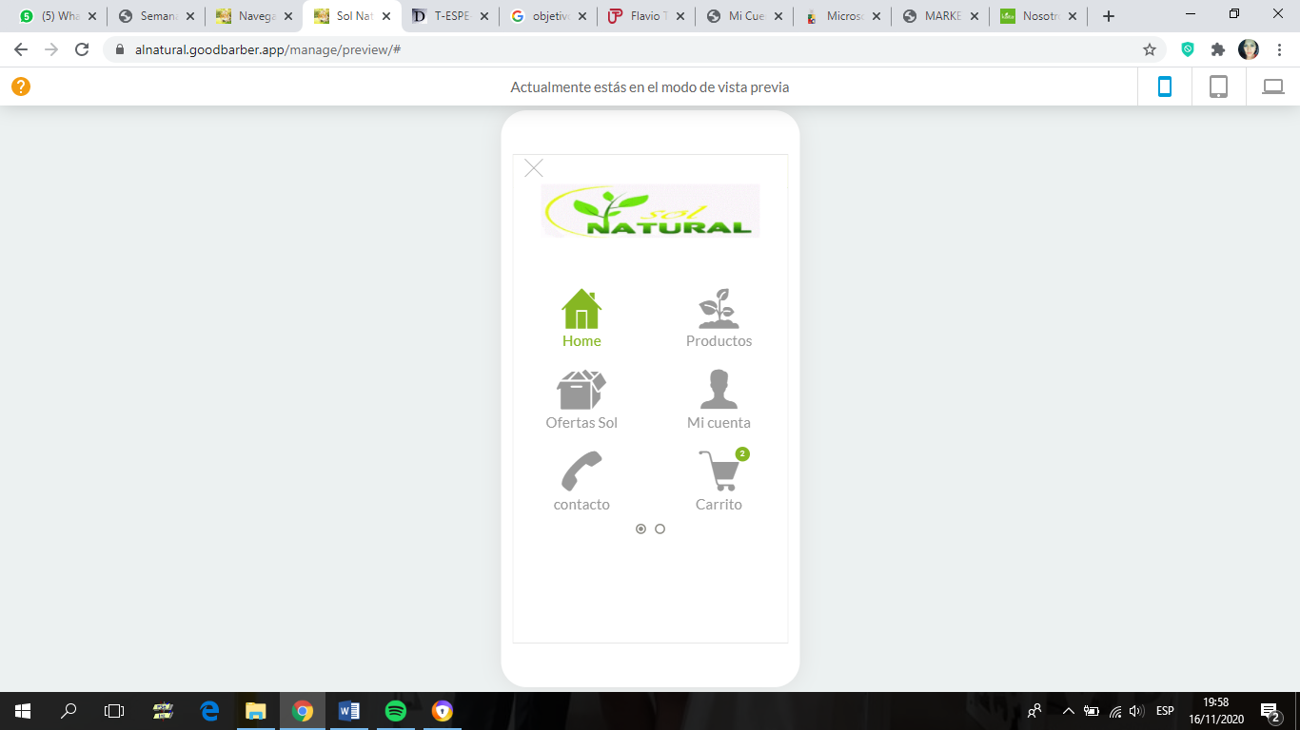

**PRODUCTOS**

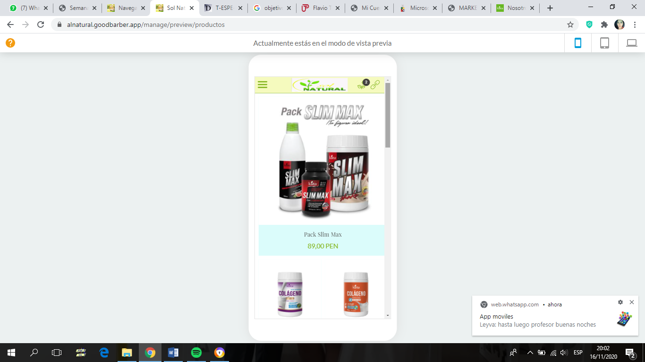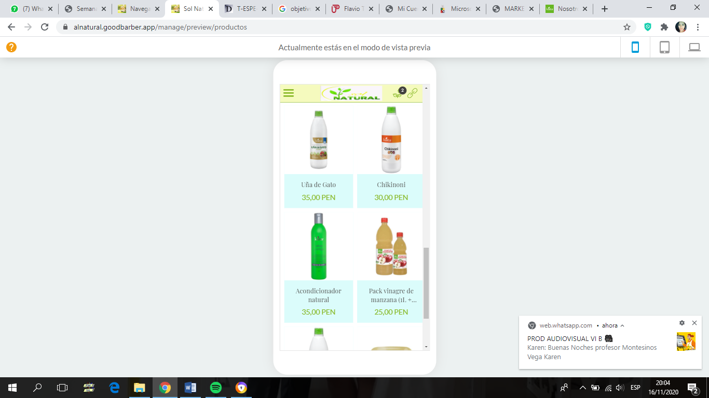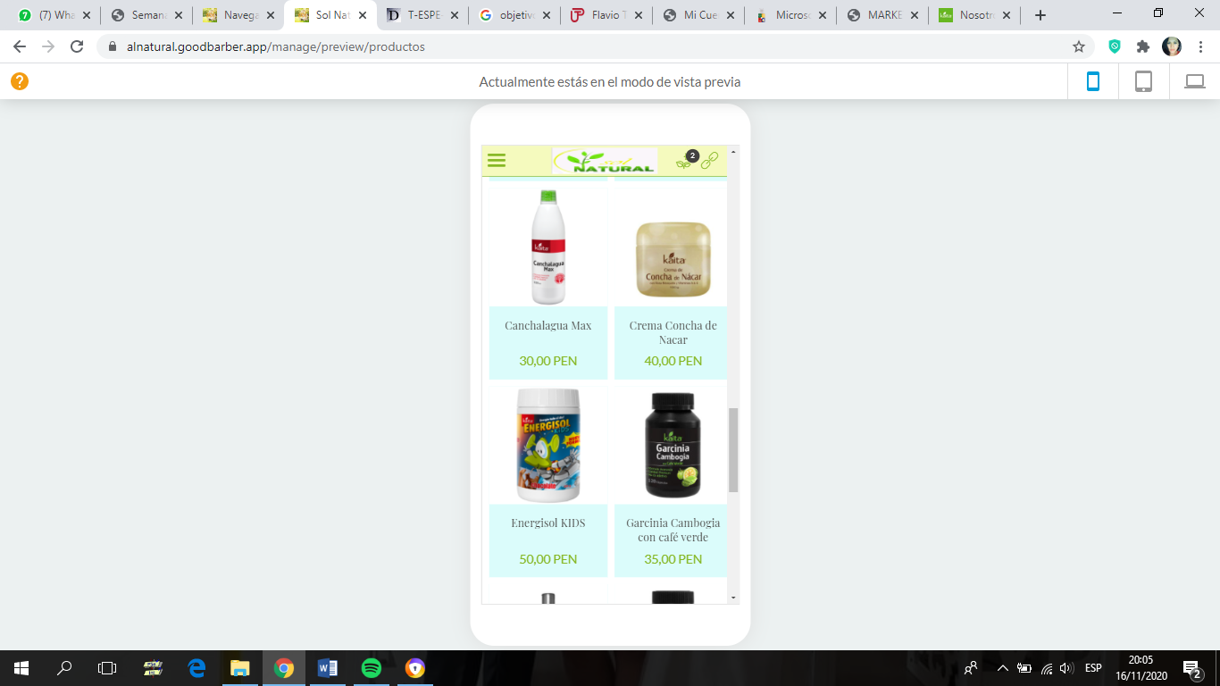 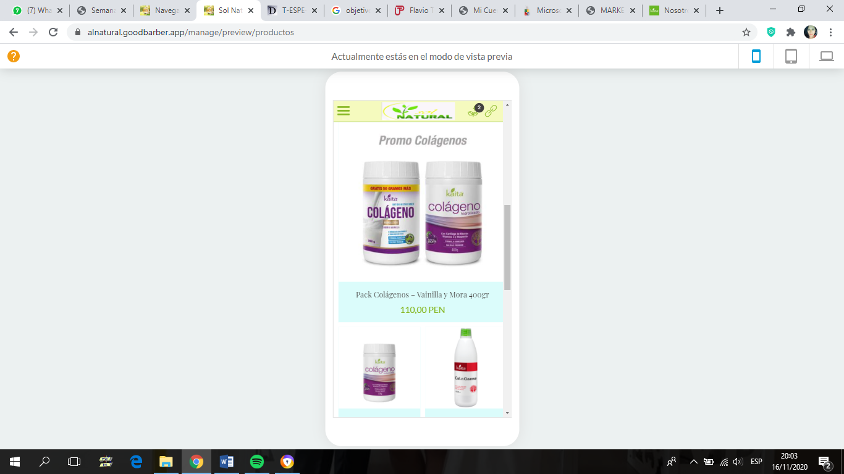

**DESCRIPCION DE PRODUCTOS**

